Laufend zu mehr Gesundheit und Klimaschutz
Nach unserem großen Erfolg im letzten Schuljahr sind wir auch heuer wieder am Start und machen mit bei der Aktion SpoSpiTo-Bewegungs-Pass 2022.
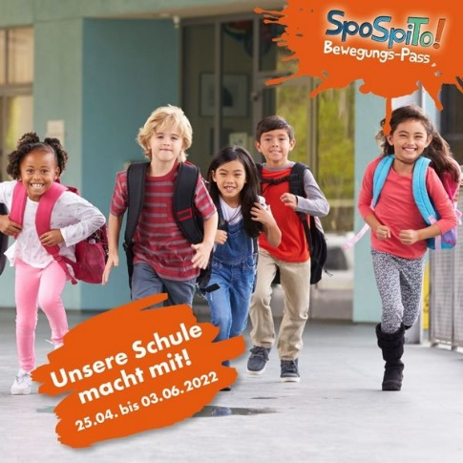
Warum haben wir uns dazu entschieden?
Viele Eltern bringen ihre Kinder mit dem Auto zur Schule, weil das vermeintlich sicherer ist. Doch der Bring- und Holverkehr vor unserer Schule nimmt zu und führt immer wieder zu gefährlichen Verkehrssituationen. Das Projekt ist eine gute Gelegenheit auszuprobieren, ob es auch ohne Auto geht.

Die Herausforderung
Jedes Kind erhält einen SpoSpiTo-Bewegungs-Pass. Für jeden Tag zwischen dem 25.04. und dem 03.06.2022, an dem ein Kind den Weg (Hin- und Rückweg) zur Schule zu Fuß oder mit dem Tretroller zurückgelegt hat (gerne in Begleitung eines Elternteils), dürfen die Eltern eine Unterschrift in eine entsprechende Tabelle setzen.
Buskinder bekommen eine Bewegungsanleitungen zu verschiedenen Übungen, die sie täglich absolvieren müssen, um ebenfalls eine Unterschrift auf dem Pass zu erhalten. Ist die Tabelle mit 20 Unterschriften gefüllt, kann der SpoSpiTo-Bewegungs-Pass bei der Klassenlehrkraft abgegeben werden. Dafür erhält jedes Kind eine SpoSpiTo-Urkunde und die Möglichkeit an der Teilnahme zum Gewinnspiel. Es gibt wieder tolle Preise zu Gewinnen.
Wer weiß, vielleicht wartet auch heuer wieder ein Hauptgewinn im Wert von 500 Euro auf ein Kind aus unserer Schule?

Mehr Informationen unter:
www.spospito-bewegungspass.de

